


LAB : TCP – UDP - DNS - NAT

Network reminders

Puissant Antoine
Baudvin Emmanuel
Cassagnes Lucien
Laville Lucas

Table des matières
1.Objectifs 2
2.Résolution DNS locale et distante 2
3.Connexion TCP avec un serveur 2
4.NAT : le masquage d'adresses comme votre BOX Internet 3

By Rexy - 2015

Objectifs
Ce TD permet de voir le fonctionnement des protocoles de couche 4 TCP et UDP. Il doit aussi permettre de comprendre le fonctionnement du DNS.
- Documents : « network-reminders.pdf » ;
- Notions abordées : TCP, UDP, la résolution de noms locale et distante ;
- Commandes et fichiers exploités : nslookup, dig.
- Travail à rendre : Au cours de ce LAB, vous devrez répondre à des questions où réaliser des copies d’écran. Répondez directement au sein de ce document. Une fois terminé, vous le copierez sur le serveur Moodle sous le nom : « LAB_TCP-UDP-DNS-your_names.odt ».

Résolution DNS locale et distante
Objectif : résoudre le « hostname » localement. Analyser un échange avec un serveur de DNS Internet
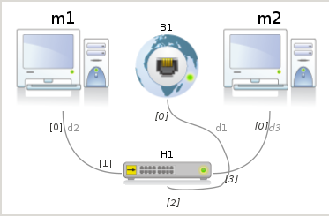
- Réalisez l’architecture suivante. Configurez M1 en mode DHCP. Sur M1, récupérez les paramètres réseau afin de configurer de manière statique M2 (@IP, @routeur, @DNS). Vérifiez que M1 et M2 peuvent se joindre et peuvent également se connecter à Internet.
- Sur M1 et M2, le nom d’hôte (hostname) à été affecté par le simulateur. La commande « hostname » permet de le connaître ou de le redéfinir. Redéfinissez le « hostname » de vos machines avec vos deux noms de famille. Le fichier « /etc/hosts » permet de résoudre localement l’association d’un « hostname » avec son adresse IP. Renseignez correctement les fichiers « /etc/hosts » de vos deux machines afin qu’elles se « ping » avec leur nouvel « hostname ». Effectuez une copie d’écran.
- Lancez « wireshark » sur votre deuxième machine pour analyser les trames de votre LAN. Sur la première machine, interrogez votre serveur DNS pour résoudre un nom d’hôte Internet (commande « nslookup »). Quel protocole de couche 4 est exploité (UDP ou TCP) ? Quels ports sources et destinations sont utilisés ? Analysez le protocole DNS. Écrivez ci-dessous la requête et la réponse.
Copies d’écrans « ping entre deux hostname » :

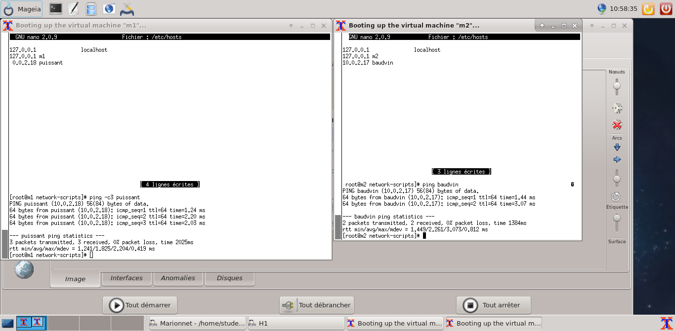
Résolution DNS :
- protocole couche 4 : UDP
- Port source : domain (53) Port destination : nfs (2049)
- Requête DNS : (dans le screen)
- Réponse DNS : (idem)
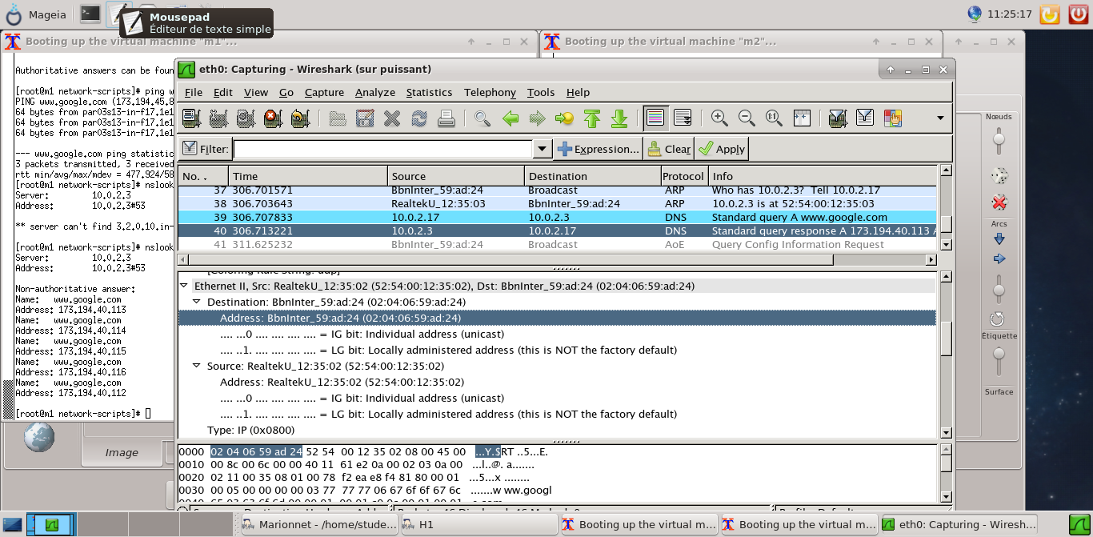

Connexion TCP avec un serveur
- Les machines marionnet intègrent un serveur SSH (Secure SHELL) permettant d’en prendre le contrôle à distance. Pour voir les ports ouverts par vos machines (et les services réseau associés) utilisez la commande « netstat -ntaup ». Vérifiez qu’un serveur SSHD est bien lancé sur M1. Sur quel port écoute-t-il ?
- Sur M1, créez un compte usager supplémentaire et affectez-lui un mot de passe. Lancez Wireshark.
- À partir de M2 connectez-vous en SSH sur M1 en utilisant le compte nouvellement créé (« slogin user@adresse_ip »). Effectuez une copie d’écran de « Wireshark » montrant le « handshaking » TCP de la connexion SSH.
- Une fois connecté, lancez quelques commandes Linux (hostname, whoami, ls, df, etc.). Wireshark peut-il voir ces commandes et leur résultats ? Déconnez-vous de la session SSH (« exit »)
- À partir de M2, utilisez lynx pour vous connectez sur un serveur WEB (ex : www.esiea.fr). Analysez la capture wireshark : quelle est l’adresse IP du serveur ? Quel port source ? / port destination ? Quel est l’identifiant « agent » de votre client WEB. Quel est le nom et la version du serveur WEB exploité. En vous positionnant sur la première trame de connexion au serveur WEB (SYN), effectuez une suivie de session (click droit + « follow tcp stream »). Vous pouvez ainsi analyser les échanges client/serveur. Effectuer une copie d’écran de cette suivie de session.
Port d’écoute SSH : Il écoute sur le port 22
Copies d’écran (handshaking)
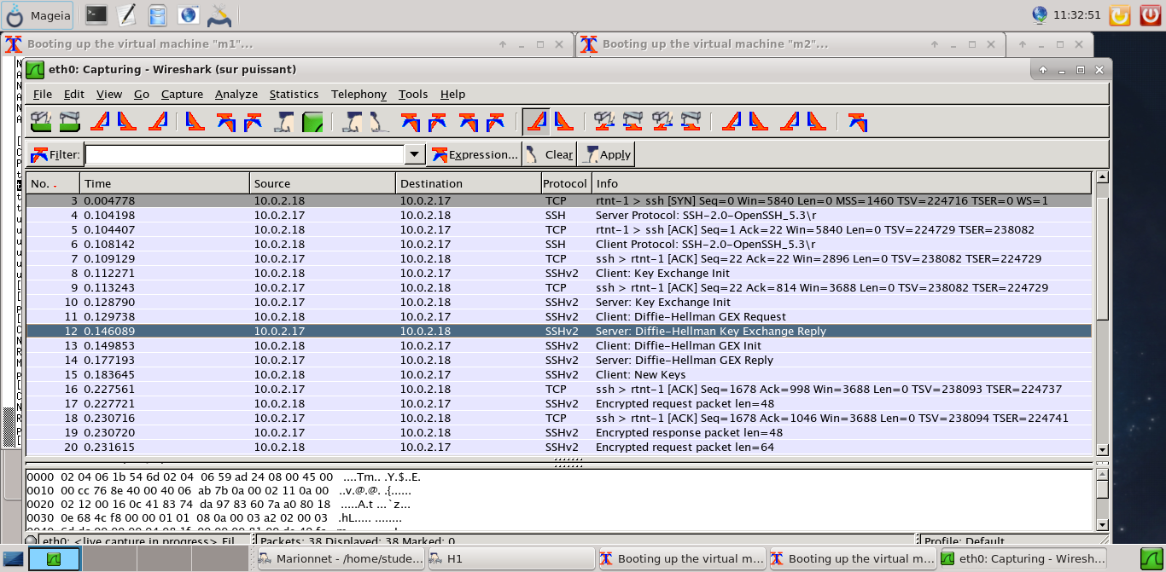
Serveur « esiea.fr « :
- @IP : 149.162.158.57
- port source / port destination : http (80) / 3403 (3403)
- identifiant agent client : Lynx/2.8.6rel.4 libwww-FM/2.14 SSL-MM/1.4.1 OPENSSL/0.9.8
- identifiant serveur web + version : En requêtant le site de l'école, on se rend compte que le nom du serveur ainsi que sa version n'apparaissent pas. En revanche, en allant sur un autre site (http://estcequecestbientotlegoutay.info/) on peut avoir le nom du serveur : Apache en version 2.4.12
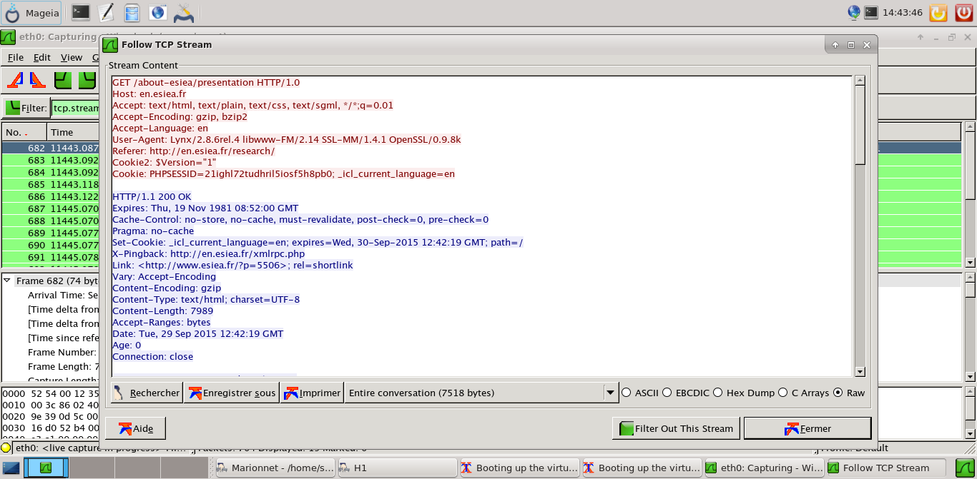
- copie d’écran du suivie de session :

NAT : le masquage d'adresses comme votre BOX Internet
Objectif : activer la fonction de masquage d'adresses du parefeu Linux
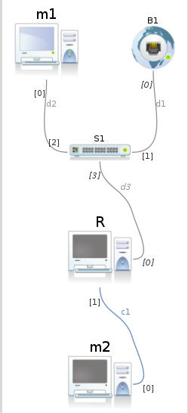
- Rafraîchissez-vous la mémoire avec la technique de « Network Address Translation » sur Wikipédia (mention particulière pour la notion de masquerading)
- Reprenez à la fin du TD2 (1ère partie – le routage statique).
- Supprimez la route statique de M1 permettant de joindre M2 (même syntaxe que lors de la création, mais en remplaçant le « add » par un « del ». M2 ne peut plus joindre M1 et visse et versa.
- Vous allez modifier les règles du parefeu de R afin qu'il translate toutes les adresses du LAN2 (M2, R-1) vers l'@IP de sa carte eth0. La commande permettant d'afficher les règles du parefeu est « iptables -nvL ». Pour voir les règles de translation (table nat) : « iptables -tnat -nvL ». Elles doivent être vides. Sur moodle, un script vous est proposé (regle-iptables.sh). Il permet de vider toutes les règles du parefeu avant de positionner les vôtres. Une règle permettant de masquer (on dit souvent de « NATer ») les paquets sortant par eth0 peut être : « iptables -t nat -A POSTROUTING -o eth0 -j MASQUERADE ». Récupérez le script sur R (cf. Rappel ci-dessous), ajoutez la règle de masquage et testez. M2 doit pouvoir joindre M1 et Internet. Lancez « wireshark » sur R et regardez les trames de la carte eth0 afin de vérifier que l'adresse source est bien celle du routeur pendant que M2 « ping » M1. Faite une copie d'écran montrant « wireshark », sur R : le script des règles du parefeu, sur M2 : le ping vers M1.
RAPPEL : l'échange de fichiers entre machines hôte et machines marionnet invitées est possible via les répertoires suivants :
- sur l’hôte : « /tmp/marionnet-xxxx.dir/nom_projet/hostfs/N°_guest »
- sur l'invité (guest) : « /mnt/hostfs »

- Copie d'écran :
